Assignment 04

Q1

Q2
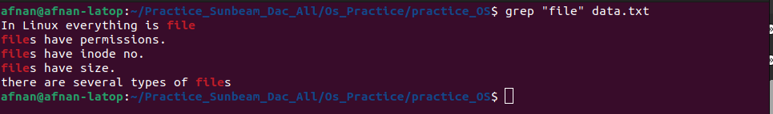

Q3.


Q4



Q5


Q6



Q7

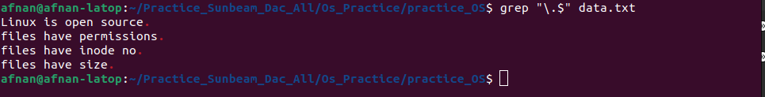

Q8.

Q9.

Q10

